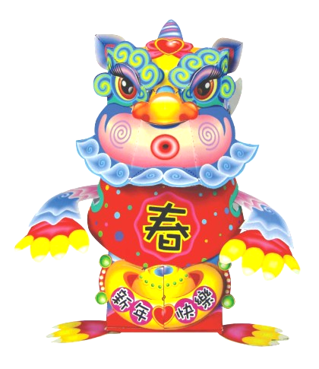 | 充實過寒假
開心過新年 |  | 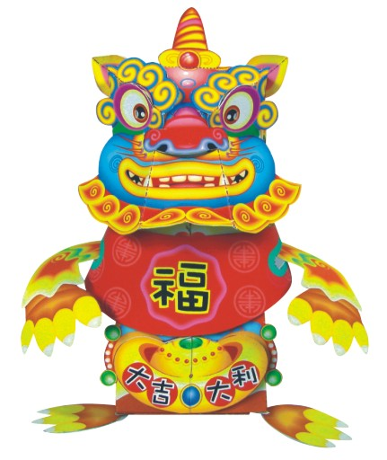
台北市○○國小○○學年度
六年級寒假作業手冊
六年 班 號姓名 .

壹、老師的叮嚀
一、寒假期間，生活和飲食要正常，並多運動注意身體健康，
二、燃放鞭炮煙火時要有大人在場，不可以鞭炮煙火拿開玩笑。
三、出門務必告知家人（到達的地點和連絡電話），並留意返家時間。
四、需注意打電腦、看電視時間，別玩過頭囉！
五、和家人逛逛書局、圖書館；踏青、看電影也不錯－享受和家人的美好時光。
六、寒假作業要認真完成喔！

貳、開學注意事項：
一、100年2月14日（星期一）當天就正式上課了，課表和本學期相同。
二、小朋友開學當天請帶齊下列物品：
□餐具 □抹布 □衛生紙 □潔牙用具 □喝水杯（水壺也可以）
□書包 □文具 □鉛筆盒 □寒假作業 □學習心（快樂最重要）

參、作業說明
○手冊內作業 | 一、設計一份年菜：各項說明要詳細，年菜的圖畫要清楚、美觀－如果小朋友和家人真的完成這道菜也可以拍照貼在手冊上。  二、閱讀一篇報導：報紙雜誌都可以，但不可以是網路資訊－－方便的話可以剪下來貼上，或是影印也可以。  三、閱讀一本好書：寫下心得。
◎其他作業 | 一、三張四開圖畫，主題不拘，參加兒童畫展。  二、訓導處：寒假生活安全須知（另發單張）  三、複習本學期學過的歌曲與直笛曲（音樂）  四、複習本學期學過的課程（各科）
◎鼓勵參加 | 一、輔導室：性別平等戲劇比賽。  二、教務處：小小說書人—三人為限、3分半~5分半鐘。  線上讀書會—http//:reading.tp.edu.tw
設 計 一 份 年 菜
一、主要的材料和意義
材料 | 代表的意義 | 顏色
二、烹煮的方式和過程
方式
過程
三、這道年菜的意義

四、秀出這道年菜
用畫的（仔細畫出來喔）或貼照片都可以

閱 讀 一 篇 報 導
一、資料來源：
（含：日期、版面等等）
二、黏貼資料

三、報導的重點：

四、心得感想

小插畫

閱 讀 一 本 好 書
一、書的身分證：
書名：
作者： 出版社：
二、重點摘要

三、心得分享

